

**Об утверждении регламентов государственных услуг в сфере недропользования**

***Утративший силу***

Постановление акимата Южно-Казахстанской области от 23 сентября 2014 года № 305. Зарегистрировано Департаментом юстиции Южно-Казахстанской области 22 октября 2014 года № 2840. Утратило силу постановлением акимата Южно-Казахстанской области от 17 сентября 2015 года № 282

      Сноска. Утратило силу постановлением акимата Южно-Казахстанской области от 17.09.2015 № 282 (вводится в действие по истечении десяти календарных дней после дня его первого официального опубликования).

      Примечание РЦПИ.  
      В тексте документа сохранена пунктуация и орфография оригинала.   
      В соответствии с пунктами 1 и 3 статьи 16 Закона Республики Казахстан от 15 апреля 2013 года «О государственных услугах» акимат Южно-Казахстанской области **ПОСТАНОВЛЯЕТ:**  
      1. Утвердить:  
      1) регламент государственной услуги «Заключение контрактов на строительство и (или) эксплуатацию подземных сооружений, не связанных с разведкой или добычей» согласно приложению 1 к настоящему регламенту;  
      2) регламент государственной услуги «Заключение, регистрация и хранение контрактов на разведку, добычу общераспространенных полезных ископаемых» согласно приложению 2 к настоящему регламенту;  
      3) регламент государственной услуги «Регистрация сервитутов на участки недр, предоставленных для проведения разведки и добычи общераспространенных полезных ископаемых, строительства и (или) подземных сооружений, не связанных с разведкой или добычей, в случаях, предусмотренных Законом Республики Казахстан «О недрах и недропользовании» согласно приложению 3 к настоящему регламенту;  
      4) регламент государственной услуги «Регистрация контрактов на предоставление права недропользования на строительство и (или) эксплуатацию подземных сооружений, не связанных с разведкой или добычей» согласно приложению 4 к настоящему регламенту.  
      2. Государственному учреждению «Управление предпринимательства и индустриально-инновационного развития Южно-Казахстанской области» в порядке, установленном законодательными актами Республики Казахстан обеспечить:  
      1) направление настоящего постановления на официальное опубликование в периодических печатных изданиях, распространяемых на территории Южно-Казахстанской области и информационно-правовой системе «Әділет»;  
      2) размещение настоящего постановления на интернет-ресурсе акимата Южно-Казахстанской области.  
      3. Настоящее постановление вводится в действие по истечении десяти календарных дней после дня его первого официального опубликования.  
      4. Контроль за исполнением настоящего постановления возложить на заместителя акима области Туякбаева С.К.

*Аким области                               А. Мырзахметов*  
        
*Оспанов Б.*  
*Жилкишиев Б.*  
*Бектаев А.*  
*Каныбеков С.*  
*Садыр Е.*  
*Туякбаев С.*  
*Абдуллаев А.*  
*Исаева Р.*

      Приложение 1  
      к постановлению акимата  
      Южно-Казахстанской области  
      от «23» сентября 2014 года № 305

**Регламент государственной услуги**  
**«Заключение контрактов на строительство и (или) эксплуатацию подземных сооружений, не связанных с разведкой или добычей»**

**1. Общие положения**

      1. Государственная услуга «Заключение контрактов на строительство и (или) эксплуатацию подземных сооружений, не связанных с разведкой или добычей» (далее - государственная услуга) оказывается государственным учреждением «Управлением предпринимательства и индустриально-инновационного развития Южно-Казахстанской области» (далее – услугодатель).  
      Прием документов и выдача результатов государственной услуги осуществляется услугодателем.  
      2. Форма оказываемой государственной услуги: бумажная.  
      3. Результатом оказания государственной услуги - предоставление контракта на строительство и (или) эксплуатацию подземных сооружений, не связанных с разведкой или добычей.

**2. Описание порядка действий структурных подразделений (работников) услугодателя в процессе оказания государственной услуги**

      4. Основанием для начала процедуры (действия) по оказанию государственной услуги является наличие заявления услугополучателя.  
      5. Содержание каждой процедуры (действия), входящей в состав процесса оказания государственной услуги, длительность его выполнения и последовательность их выполнения, в том числе этапы прохождения всех процедур:  
      1) для получения государственной услуги, услугополучатель предоставляет услугодателю документы, предусмотренные пунктом 9 Стандарта государственной услуги, утвержденного постановлением Правительства Республики Казахстан от 26 февраля 2014 года № 153 (далее - Стандарт);  
      2) сотрудник канцелярии услугодателя проводит регистрацию полученных документов и выдает услугополучателю государственной услуги расписку о приеме документов с указанием: номера и даты приема запроса, вида запрашиваемой государственной услуги, количества и названий приложенных документов, даты (время) и места выдачи документов;  
      3) фамилии, имени, отчества и должности лица, принявшего заявление на оказание государственной услуги и в течении 10 минут передает полученные документы руководству;  
      4) руководство услугодателя определяет в течении 30 минут ответственного исполнителя для рассмотрения документов;  
      5) ответственный исполнитель и юрист осуществляют проверку полноты документов, готовят результат услуги в установленные пунктом 4 Стандарта сроки и передают руководству;  
      6) в тот же рабочий день руководство подписывает результат услуги и передает в канцелярию;  
      7) в тот же рабочий день сотрудник канцелярии услугодателя выдает результат услуги лично услугополучателю либо по доверенности уполномоченному лицу.

**3. Описание порядка взаимодействия структурных подразделений (работников) услугодателя в процессе оказания государственной услуги**

      6. Перечень структурных подразделений, (работников) услугодателя, которые участвуют в процессе оказания государственной услуги:  
      1) руководство услугодателя;  
      2) ответственный исполнитель и юрист услугодателя;  
      3) сотрудник канцелярии услугодателя.  
      7. Описание последовательности процедур (действий) между структурными подразделениями (работниками) с указанием длительности каждой процедуры указан в пункте 5 раздела 2 настоящего Регламента. Описание последовательности процедур (действий) государственной услуги в виде блок-схемы согласно приложению 1 к настоящему Регламенту.

**4. Описание порядка взаимодействия с центром обслуживания населения и (или) иными услугодателями, а также порядка использования информационных систем в процессе оказания государственной услуги**

      8. Подробное описание последовательности процедур (действий), взаимодействий структурных подразделений (работников) в процессе оказания услуги в графическом и схематическом виде представлены в приложениях 1 и 2 к настоящему Регламенту.

      Приложение 1  
      к Регламенту государственной услуги  
      «Заключение контрактов на строительство и  
      (или) эксплуатацию подземных сооружений,  
      не связанных с разведкой или добычей»

**Описание последовательности процедур (действий) государственной услуги в виде блок-схемы**

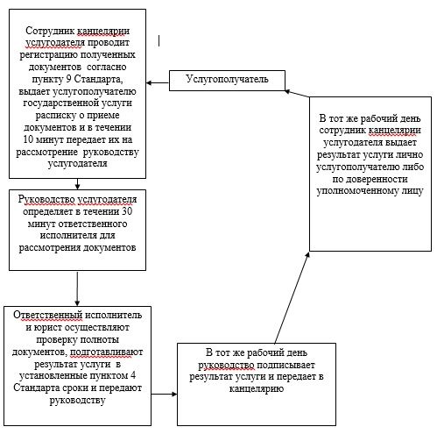

      Приложение 2  
      к Регламенту государственной услуги  
      «Заключение контрактов на строительство и  
      (или) эксплуатацию подземных сооружений,  
      не связанных с разведкой или добычей»

**Описание порядка последовательности взаимодействий**  
**Центра и услугодателя в графическом виде**

|  |  |  |  |  |
| --- | --- | --- | --- | --- |
| 1 | 2 | 3 | 4 | 5 |
| Сотрудник канцелярии услугодателя | Руководство услугодателя | Ответственный исполнитель | Руководство услугодателя | Сотрудник канцелярии услугодателя |
| Проводит регистрацию полученных документов и согласно пункту 9 Стандарта, выдает услугополучателю государственной услуги расписку о приеме документов и в течении 10 минут передает их на рассмотрение руководству услугодателя | Определяет в течении 30 минут ответственного исполнителя для рассмотрения документов | Осуществляет проверку полноты документов, подготавливает результат услуги в установленные пунктом 4 Стандарта сроки и передает руководству | В тот же рабочий день подписывает результат услуги и передает в канцелярию | В тот же рабочий день сотрудник канцелярии услугодателя выдает результат услуги лично услугополучателю либо по доверенности уполномоченному лицу |

Приложение 2  
      к постановлению акимата  
      Южно-Казахстанской области  
      от «23» сентября 2014 года № 305

**Регламент государственной услуги**  
**«Заключение, регистрация и хранение контрактов на разведку, добычу общераспространенных полезных ископаемых»**

**1. Общие положения**

      1. Государственная услуга «Заключение, регистрация и хранение контрактов на разведку, добычу общераспространенных полезных ископаемых» (далее-государственная услуга) оказывается государственным учреждением «Управлением предпринимательства и индустриально-инновационного развития Южно-Казахстанской области» (далее – услугодатель).  
      Прием документов и выдача результатов государственной услуги осуществляется услугодателем.  
      2. Форма оказываемой государственной услуги: бумажная.  
      3. Результатом оказания государственной услуги - подписание и регистрация контракта на разведку, добычу общераспространенных полезных ископаемых.

**2. Описание порядка действий структурных подразделений (работников) услугодателя в процессе оказания государственной услуги**

      4. Основанием для начала процедуры (действия) по оказанию государственной услуги является наличие заявления услугополучателя.  
      5. Содержание каждой процедуры (действия), входящей в состав процесса оказания государственной услуги, длительность его выполнения и последовательность их выполнения, в том числе этапы прохождения всех процедур:  
      1) услугополучатель предоставляет услугодателю документы, предусмотренные пунктом 9 Стандарта государственной услуги, утвержденного постановлением Правительства Республики Казахстан от 26 февраля 2014 года № 153 (далее - Стандарт);  
      2) сотрудник канцелярии услугодателя проводит регистрацию полученных документов и выдает услугополучателю государственной услуги расписку о приеме документов с указанием: номера и даты приема запроса, вида запрашиваемой государственной услуги, количества и названий приложенных документов, даты (время) и места выдачи документов;  
      3) фамилии, имени, отчества и должности лица, принявшего заявление на оказание государственной услуги и в течении 10 минут передает полученные документы руководству;  
      4) руководство услугодателя определяет в течении 30 минут ответственного исполнителя для рассмотрения документов;  
      5) ответственный исполнитель и юрист осуществляют проверку полноты документов, готовят результат услуги в установленные пунктом 4 Стандарта сроки и передают руководству;  
      6) в тот же рабочий день руководство подписывает результат услуги и передает в канцелярию;  
      7) в тот же рабочий день сотрудник канцелярии услугодателя выдает результат услуги лично услугополучателю либо по доверенности уполномоченному лицу.

**3. Описание порядка взаимодействия структурных подразделений (работников) услугодателя в процессе оказания государственной услуги**

      6. Перечень структурных подразделений, (работников) услугодателя, которые участвуют в процессе оказания государственной услуги:  
      1) руководство услугодателя;  
      2) ответственный исполнитель и юрист услугодателя;  
      3) сотрудник канцелярии услугодателя.  
      7. Описание последовательности процедур (действий) между структурными подразделениями (работниками) с указанием длительности каждой процедуры указан в пункте 5 раздела 2 настоящего Регламента. Описание последовательности процедур (действий) государственной услуги в виде блок-схемы указан в приложении 1 к настоящему Регламенту.

**4. Описание порядка взаимодействия с центром обслуживания населения и (или) иными услугодателями, а также порядка использования информационных систем в процессе оказания государственной услуги**

      8. Подробное описание последовательности процедур (действий), взаимодействий структурных подразделений (работников) в процессе оказания услуги в графическом и схематическом виде представлены в приложениях 1 и 2 к настоящему Регламенту.

      Приложение 1  
      к Регламенту государственной услуги  
      «Заключение, регистрация и хранение  
      контрактов на разведку, добычу  
      общераспространенных полезных ископаемых»

**Описание последовательности процедур (действий) государственной услуги в виде блок-схемы**

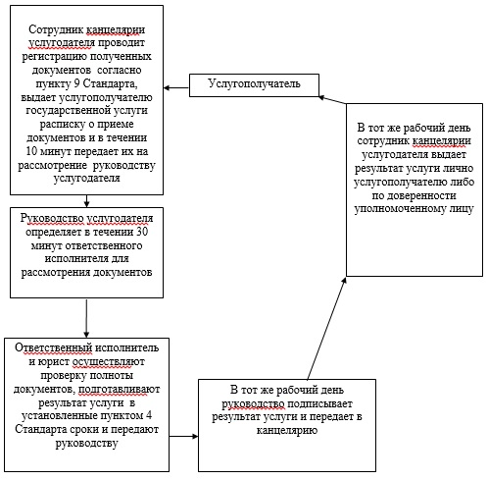

      Приложение 2  
      к Регламенту государственной услуги  
      «Заключение, регистрация и хранение  
      контрактов на разведку, добычу  
      общераспространенных полезных ископаемых»

**Описание порядка последовательности взаимодействий**  
**Центра и услугодателя в графическом виде**

|  |  |  |  |  |
| --- | --- | --- | --- | --- |
| 1 | 2 | 3 | 4 | 5 |
| Сотрудник канцелярии услугодателя | Руководство услугодателя | Ответственный исполнитель | Руководство услугодателя | Сотрудник канцелярии услугодателя |
| Проводит регистрацию полученных документов и согласно пункту 9 Стандарта, выдает услугополучателю государственной услуги расписку о приеме документов и в течении 10 минут передает их на рассмотрение руководству услугодателя | Определяет в течении 30 минут ответственного исполнителя для рассмотрения документов | Осуществляет проверку полноты документов, подготавливает результат услуги в установленные пунктом 4 Стандарта сроки и передает руководству | В тот же рабочий день подписывает результат услуги и передает в канцелярию | В тот же рабочий день сотрудник канцелярии услугодателя выдает результат услуги лично услугополучателю либо по доверенности уполномоченному лицу |

      Приложение 3  
      к постановлению акимата  
      Южно-Казахстанской области  
      от «23» сентября 2014 года № 305

**Регламент государственной услуги**  
**«Регистрация сервитутов на участки недр, предоставленных для проведения разведки и добычи общераспространенных полезных ископаемых, строительства и (или) подземных сооружений, не связанных с разведкой или добычей, в случаях, предусмотренных Законом Республики Казахстан «О недрах и недропользовании»**

**1. Общие положения**

      1. Государственная услуга «Регистрация сервитутов на участки недр, предоставленных для проведения разведки и добычи общераспространенных полезных ископаемых, строительства и (или) подземных сооружений, не связанных с разведкой или добычей, в случаях, предусмотренных Законом Республики Казахстан «О недрах и недропользовании» (далее - государственная услуга) оказывается государственным учреждением «Управлением предпринимательства и индустриально-инновационного развития Южно-Казахстанской области» (далее – услугодатель).  
      Прием документов и выдача результатов государственной услуги осуществляется услугодателем.  
      2. Форма оказываемой государственной услуги: бумажная.  
      3. Результатом оказания государственной услуги является письмо-уведомление о регистрация сервитутов на участки недр, предоставленных для проведения разведки и добычи общераспространенных полезных ископаемых, строительства и (или) подземных сооружений, не связанных с разведкой или добычей, в случаях, предусмотренных Законом Республики Казахстан «О недрах и недропользовании».

**2. Описание порядка действий структурных подразделений (работников) услугодателя в процессе оказания государственной услуги**

      4. Основанием для начала процедуры (действия) по оказанию государственной услуги является наличие заявления услугополучателя.  
      5. Содержание каждой процедуры (действия), входящей в состав процесса оказания государственной услуги, длительность его выполнения и последовательность их выполнения, в том числе этапы прохождения всех процедур:  
      1) услугополучатель предоставляет услугодателю документы, предусмотренные пунктом 9 Стандарта государственной услуги, утвержденного постановлением Правительства Республики Казахстан от 26 февраля 2014 года № 153 (далее - Стандарт);  
      2) сотрудник канцелярии услугодателя проводит регистрацию полученных документов и выдает услугополучателю государственной услуги расписку о приеме документов с указанием: номера и даты приема запроса, вида запрашиваемой государственной услуги, количества и названий приложенных документов, даты (время) и места выдачи документов;  
      3) фамилии, имени, отчества и должности лица, принявшего заявление на оказание государственной услуги и в течении 10 минут передает полученные документы руководству;  
      4) руководство услугодателя определяет в течении 30 минут ответственного исполнителя для рассмотрения документов;  
      5) ответственный исполнитель и юрист осуществляют проверку полноты документов, готовят результат услуги в установленные пунктом 4 Стандарта сроки и передают руководству;  
      6) в тот же рабочий день руководство подписывает результат услуги и передает в канцелярию;  
      7) в тот же рабочий день сотрудник канцелярии услугодателя выдает результат услуги лично услугополучателю либо по доверенности уполномоченному лицу.

**3. Описание порядка взаимодействия структурных подразделений (работников) услугодателя в процессе оказания государственной услуги**

      6. Перечень структурных подразделений, (работников) услугодателя, которые участвуют в процессе оказания государственной услуги:  
      1) руководство услугодателя;  
      2) ответственный исполнитель и юрист услугодателя;  
      3) сотрудник канцелярии услугодателя.  
      7. Описание последовательности процедур (действий) между структурными подразделениями (работниками) с указанием длительности каждой процедуры указан в пункте 5 раздела 2 настоящего Регламента. Описание последовательности процедур (действий) государственной услуги в виде блок-схемы указан в приложении 1 к настоящему Регламенту.

**4. Описание порядка взаимодействия с центром обслуживания населения и (или) иными услугодателями, а также порядка использования информационных систем в процессе оказания государственной услуги**

      8. Подробное описание последовательности процедур (действий), взаимодействий структурных подразделений (работников) в процессе оказания услуги в графическом и схематическом виде представлены в приложениях 1 и 2 к настоящему Регламенту.

      Приложение 1  
      к Регламенту государственной услуги  
      «Регистрация сервитутов на участки недр,  
      предоставленных для проведения разведки  
      и добычи общераспространенных полезных  
      ископаемых, строительства и (или) подземных  
      сооружений, не связанных с разведкой или  
      добычей, в случаях, предусмотренных Законом  
      Республики Казахстан «О недрах и недропользовании»

**Описание последовательности процедур (действий) государственной услуги в виде блок-схемы**

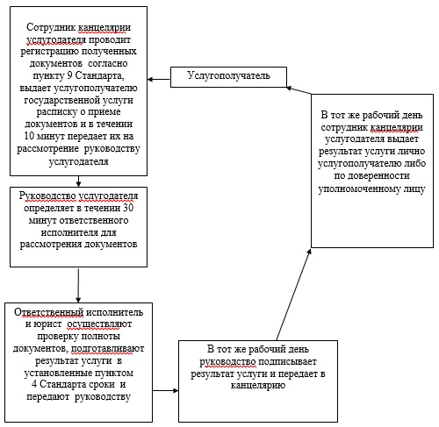

      Приложение 2  
      к Регламенту государственной услуги  
      «Регистрация сервитутов на участки недр,  
      предоставленных для проведения разведки  
      и добычи общераспространенных полезных  
      ископаемых, строительства и (или) подземных  
      сооружений, не связанных с разведкой или  
      добычей, в случаях, предусмотренных Законом  
      Республики Казахстан «О недрах и недропользовании»

**Описание порядка последовательности взаимодействий**  
**Центра и услугодателя в графическом виде**

|  |  |  |  |  |
| --- | --- | --- | --- | --- |
| 1 | 2 | 3 | 4 | 5 |
| Сотрудник канцелярии услугодателя | Руководство услугодателя | Ответственный исполнитель | Руководство услугодателя | Сотрудник канцелярии услугодателя |
| Проводит регистрацию полученных документов и согласно  пункту 9Стандарта, выдает услугополучателю государственной услуги расписку о приеме документов и в течении 10 минут передает их на рассмотрение руководству услугодателя | Определяет в течении 30 минут ответственного исполнителя для рассмотрения документов | Осуществляет проверку полноты документов, подготавливает результат услуги в установленные пунктом 4 Стандарта сроки и передает руководству | В тот же рабочий день подписывает результат услуги и передает в канцелярию | В тот же рабочий день сотрудник канцелярии услугодателя выдает результат услуги лично услугополучателю либо по доверенности уполномоченному лицу |

      Приложение 4  
      к постановлению акимата  
      Южно-Казахстанской области  
      от «23» сентября 2014 года № 305

**Регламент государственной услуги**  
**«Регистрация контрактов на предоставление права недропользования, на строительство и (или) эксплуатацию подземных сооружений, не связанных с разведкой или добычей»**

**1. Общие положения**

      1. Государственная услуга «Регистрация контрактов на предоставление права недропользования, на строительство и (или) эксплуатацию подземных сооружений, не связанных с разведкой или добычей» (далее - государственная услуга) оказывается государственным учреждением «Управлением предпринимательства и индустриально-инновационного развития Южно-Казахстанской области» (далее – услугодатель).  
      Прием документов и выдача результатов государственной услуги осуществляется услугодателем.  
      2. Форма оказываемой государственной услуги: бумажная.  
      3. Результатом оказания государственной услуги является акт государственной регистрации контракта на предоставление права недропользования в Республике Казахстан на строительство и (или) эксплуатацию подземных сооружений, не связанных с разведкой или добычей.

**2. Описание порядка действий структурных подразделений (работников) услугодателя в процессе оказания государственной услуги**

      4. Основанием для начала процедуры (действия) по оказанию государственной услуги является наличие заявления услугополучателя.  
      5. Содержание каждой процедуры (действия), входящей в состав процесса оказания государственной услуги, длительность его выполнения и последовательность их выполнения, в том числе этапы прохождения всех процедур:  
      1) услугополучатель предоставляет услугодателю документы, предусмотренные пунктом 9 Стандарта государственной услуги, утвержденного постановлением Правительства Республики Казахстан от 26 февраля 2014 года № 153 (далее - Стандарт);  
      2) сотрудник канцелярии услугодателя проводит регистрацию полученных документов и выдает услугополучателю государственной услуги расписку о приеме документов с указанием: номера и даты приема запроса, вида запрашиваемой государственной услуги, количества и названий приложенных документов, даты (время) и места выдачи документов;  
      3) фамилии, имени, отчества и должности лица, принявшего заявление на оказание государственной услуги и в течении 10 минут передает полученные документы руководству;  
      4) руководство услугодателя определяет в течении 30 минут ответственного исполнителя для рассмотрения документов;  
      5) ответственный исполнитель и юрист осуществляют проверку полноты документов, готовят результат услуги в установленные пунктом 4 Стандарта сроки и передают руководству;  
      6) в тот же рабочий день руководство подписывает результат услуги и передает в канцелярию;  
      7) в тот же рабочий день сотрудник канцелярии услугодателя выдает результат услуги лично услугополучателю либо по доверенности уполномоченному лицу.

**3. Описание порядка взаимодействия структурных подразделений (работников) услугодателя в процессе оказания государственной услуги**

      6. Перечень структурных подразделений, (работников) услугодателя, которые участвуют в процессе оказания государственной услуги:  
      1) руководство услугодателя;  
      2) ответственный исполнитель и юрист услугодателя;  
      3) сотрудник канцелярии услугодателя.  
      7. Описание последовательности процедур (действий) между структурными подразделениями (работниками) с указанием длительности каждой процедуры указан в пункте 5 раздела 2 настоящего регламента. Описание последовательности процедур (действий) государственной услуги в виде блок-схемы указан в приложении 1 к настоящему Регламенту.

**4. Описание порядка взаимодействия с центром обслуживания населения и (или) иными услугодателями, а также порядка использования информационных систем в процессе оказания государственной услуги**

      8. Подробное описание последовательности процедур (действий), взаимодействий структурных подразделений (работников) в процессе оказания услуги в графическом и схематическом виде представлены в приложениях 1 и 2 к настоящему Регламенту.

      Приложение 1  
      к Регламенту государственной услуги  
      «Регистрация контрактов на предоставление  
      права недропользования, на строительство и  
      (или) эксплуатацию подземных сооружений,  
      не связанных с разведкой или добычей»

**Описание последовательности процедур (действий) государственной услуги в виде блок-схемы**

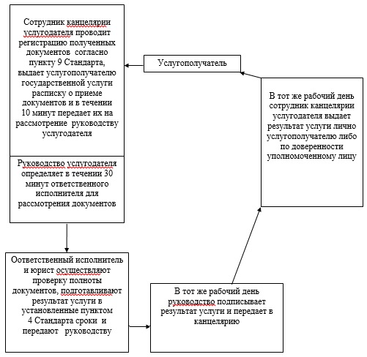

      Приложение 2  
      к Регламенту государственной услуги  
      «Регистрация контрактов на предоставление  
      права недропользования, на строительство и  
      (или) эксплуатацию подземных сооружений,  
      не связанных с разведкой или добычей»

**Описание порядка последовательности взаимодействий**  
**Центра и услугодателя в графическом виде**

|  |  |  |  |  |
| --- | --- | --- | --- | --- |
| 1 | 2 | 3 | 4 | 5 |
| Сотрудник канцелярии услугодателя | Руководство услугодателя | Ответственный исполнитель | Руководство услугодателя | Сотрудник канцелярии услугодателя |
| Проводит регистрацию полученных документов и согласно пункту 9 Стандарта, выдает услугополучателю государственной услуги расписку о приеме документов и в течении 10 минут передает их на рассмотрение руководству услугодателя | Определяет в течении 30 минут ответственного исполнителя для рассмотрения документов | Осуществляет проверку полноты документов, подготавливает результат услуги в установленные пунктом 4 Стандарта сроки и передает руководству | В тот же рабочий день подписывает результат услуги и передает в канцелярию | В тот же рабочий день сотрудник канцелярии услугодателя выдает результат услуги лично услугополучателю либо по доверенности уполномоченному лицу |

© 2012. РГП на ПХВ «Институт законодательства и правовой информации Республики Казахстан» Министерства юстиции Республики Казахстан